

Agosto 2023

**Conteúdo de Apoio**  **varejofacil**

**Agente**

v.1



**Índice**

1. Introdução
2. Cadastro do Agente
3. Editar ou excluir um agente
4. Conclusão
5. Saiba Mais





**Para acessar**

**outros conteúdos,**

**confira a** [**Central de Ajuda**](https://grupocasamagalhaes.movidesk.com/kb)**!**

Introdução

O cadastro de instituições financeiras é utilizado para vincular bancos a diversas operações financeiras, como conta corrente, documentos de cobrança (contas a pagar e receber) e outros. Esse cadastro é útil para filtrar e buscar movimentações financeiras nos relatórios correspondentes.

Pré-Requisitos

* Dados da instituição financeira;
* Código e nome do banco na FEBRABAN (Federação Brasileira de Bancos).

Cadastro do Agente

Para cadastrar um agente, siga os seguintes passos:

Acesse o sistema e navegue até a opção **Financeiro > Cadastro > Agente.**

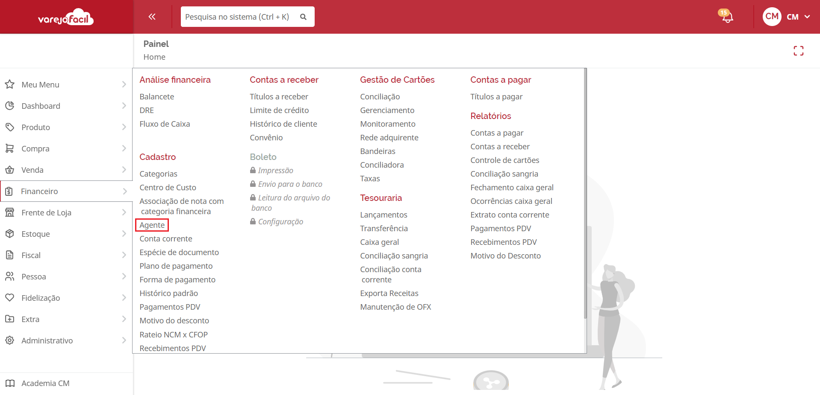

Para cadastrar um novo banco, clique no botão "**Incluir**".

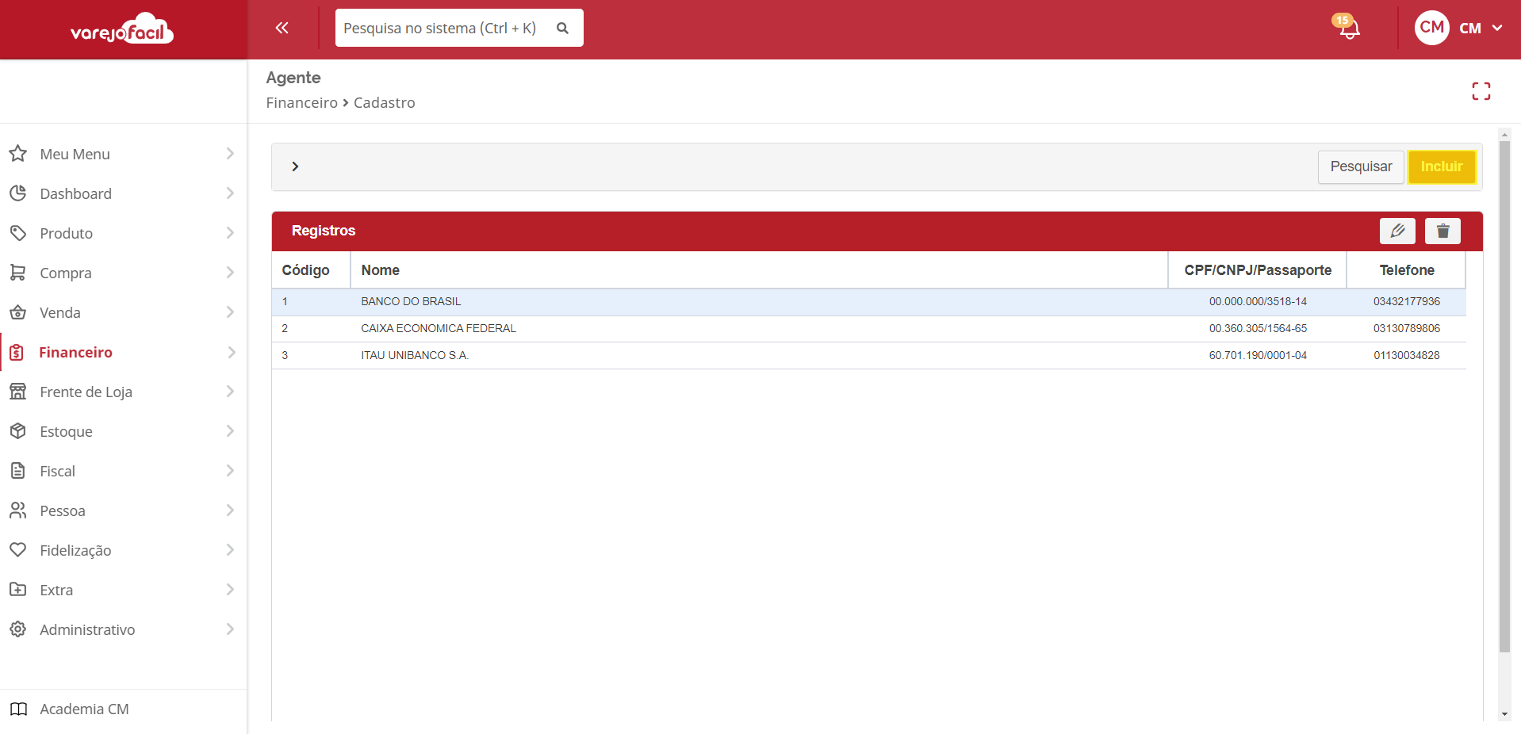

Na tela de cadastro, preencha as informações do banco com destaque para os campos obrigatórios:

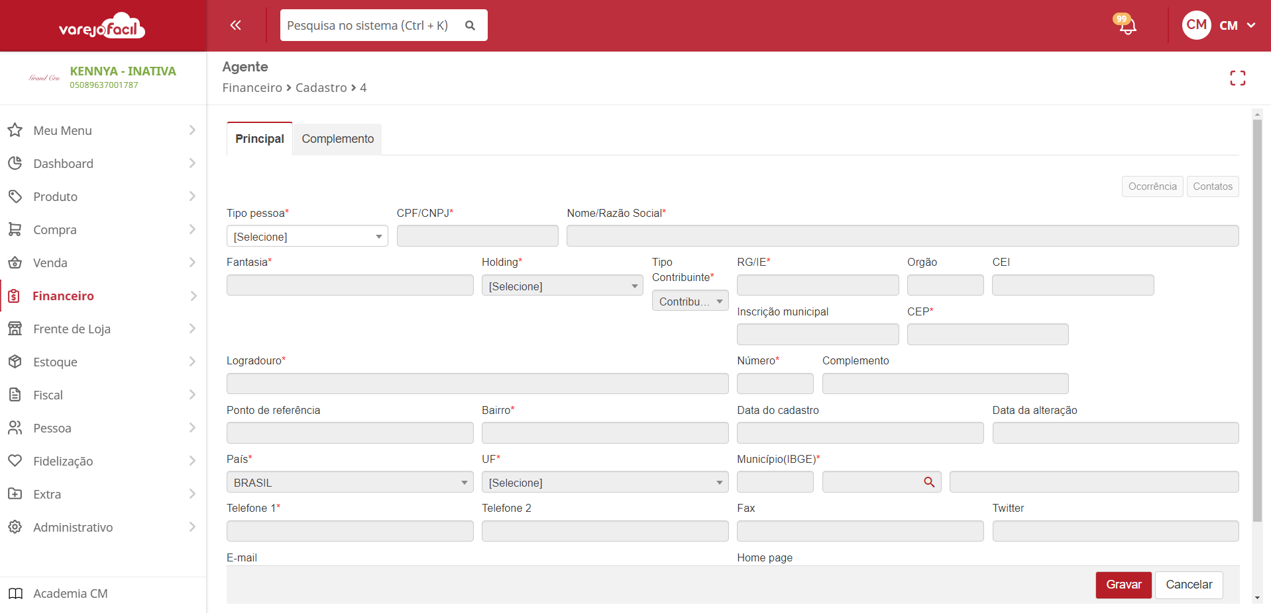

**Tipo de pessoa:** física ou jurídica;

**CPF/CNPJ/Passaporte:** número de cadastro de pessoa física ou jurídica;

**Nome/Razão Social:** nome da instituição financeira;

**Fantasia/Apelido:** nome abreviado ou sigla utilizada pela instituição;

**Holding:** use a holding padrão ou informe a holding que pertence ao banco;

**Tipo Contribuinte:** contribuinte, não contribuinte ou isento;

**RG/IE:** RG para pessoa física ou inscrição estadual para pessoa jurídica;

**CEP:** o sistema busca o CEP automaticamente;

**Logradouro:** localiza o endereço automaticamente através do CEP;

**Número:** precisa ser informado o número do endereço;

**Bairro:** também é localizado pelo CEP;

**País:** código do país, localizado pelo CEP;

**UF:** unidade federativa localizada pelo CEP;

**Município (IBGE):** código do IBGE, localizado pelo CEP;

**Telefone:** precisa ser informado.

Após preencher todas essas informações na aba "**Principal**", ainda falta preencher a aba "**Complemento**" para salvar o cadastro. Nesta aba, os seguintes dados são solicitados:

**Código:** código de cadastro de banco na FEBRABAN;

**Nome FEBRABAN:** nome do banco na Federação Brasileira de Bancos.

Inclua todas as informações necessárias e, quando estiver pronto, clique no botão "Gravar" para finalizar o cadastro.

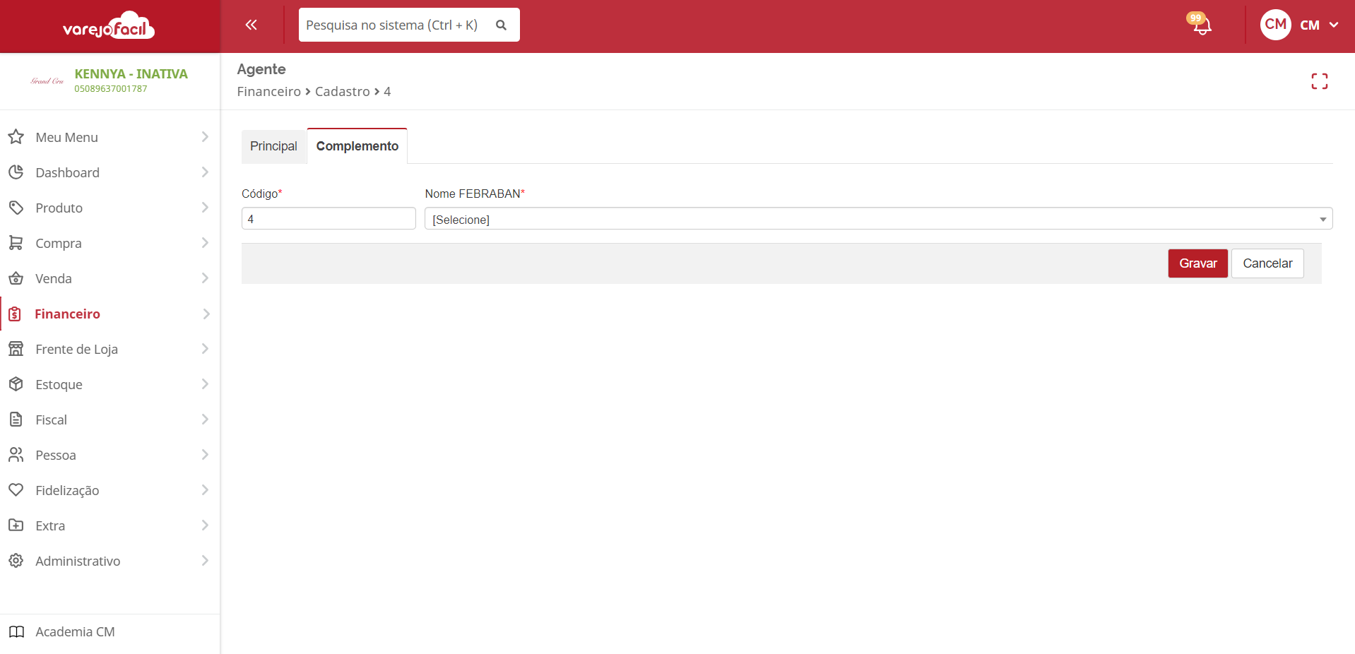

**Observações:**

* Certifique-se de fornecer os dados corretos, especialmente os campos obrigatórios, para garantir a precisão do cadastro.
* Antes de salvar o cadastro, é fundamental que você preencha todos os campos obrigatórios na aba "Principal". Somente após o preenchimento completo da aba "Principal" é que você deve prosseguir para a aba "Complemento".

Editar ou Excluir um Agente

Acesse o sistema e navegue até a opção **Financeiro > Cadastro > Agente.**



Na rotina de cadastro de agentes, você pode usar os filtros de pesquisa, como **código**, **nome/fantasia** ou **CPF/CNPJ/Passaporte** para localizar um banco já cadastrado. Informe algum desses dados e clique no botão "**Pesquisar**".

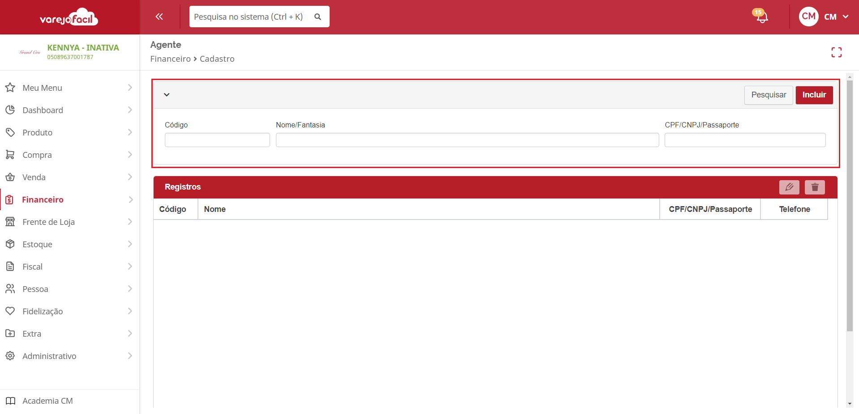

Quando localizar o cadastro do banco desejado, utilize os botões de ação para **editar** ou **excluir** o cadastro. Selecione o cadastro do agente e clique no respectivo botão para executar a ação desejada.

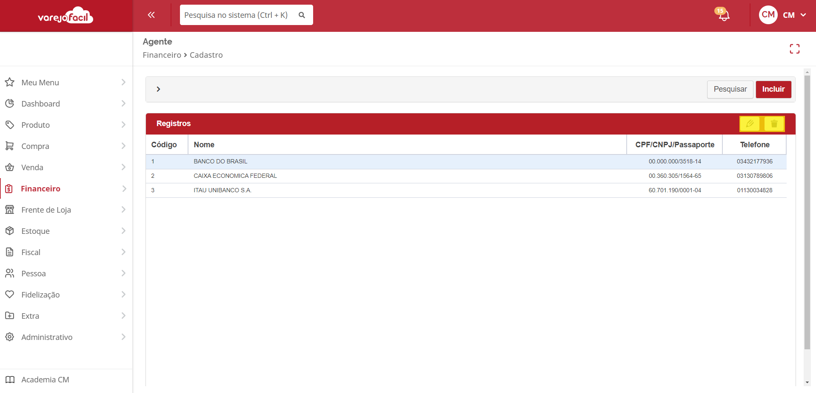

Conclusão

Pronto! Agora que aprendemos como realizar o cadastro de agente no varejofacil, é importante garantir que todo o processo seja concluído. Ao fazer isso, o sistema permitirá localizar e filtrar facilmente as movimentações financeiras relacionadas ao banco cadastrado, trazendo maior eficiência e organização para a gestão financeira. Não deixe de aproveitar essa ferramenta para otimizar suas operações financeiras.

Saiba Mais

Para aprofundar seus conhecimentos, acesse o curso de [Agente financeiro](https://cursos.casamagalhaes.com.br/course/view.php?id=136) na Academia CM (ACM). Lá, você encontrará informações detalhadas sobre esses procedimentos e poderá aprimorar suas habilidades.